БАШ[ОРТОСТАН РЕСПУБЛИКА]Ы  СА[МА{ОШ РАЙОНЫ  муниципаль районЫНЫ@  }РН^к АУЫЛ СОВЕТЫ  АУЫЛ БИЛ^м^]Е СОВЕТЫ | 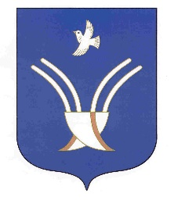 | Совет сельского поселения  Урнякский сельсовет  муниципального района Чекмагушевский район Республики Башкортостан

[ а р а р р е ш е н и е

Об избрании состава Постоянной комиссии по бюджету, налогам, вопросам муниципальной собственности
Совета сельского поселения Урнякский сельсовет муниципального района Чекмагушевский район Республики Башкортостан

В соответствии со статьей 13 Регламента Совета сельского поселения Урнякский сельсовет муниципального района Чекмагушевский район Республики Башкортостан Совет сельского поселения Урнякский сельсовет муниципального района Чекмагушевский район Республики Башкортостан решил:
1. Сформировать Постоянную комиссию по бюджету, налогам, вопросам муниципальной собственности в количестве 3 депутатов.
2. Избрать в состав Постоянной комиссии по бюджету, налогам, вопросам муниципальной собственности следующих депутатов Совета:
Хасбулатов Булат Фанисович – избирательный округ № 2;
Гилязева Галия Галиевна– избирательный округ № 9;
Саматов Мазгар Усманович – избирательный округ № 5.

Глава
сельского поселения Урнякский сельсовет
муниципального района Чекмагушевский район
Республики Башкортостан Р.Д.Зайнетдинова

22 сентября 2023 года
№ 7

